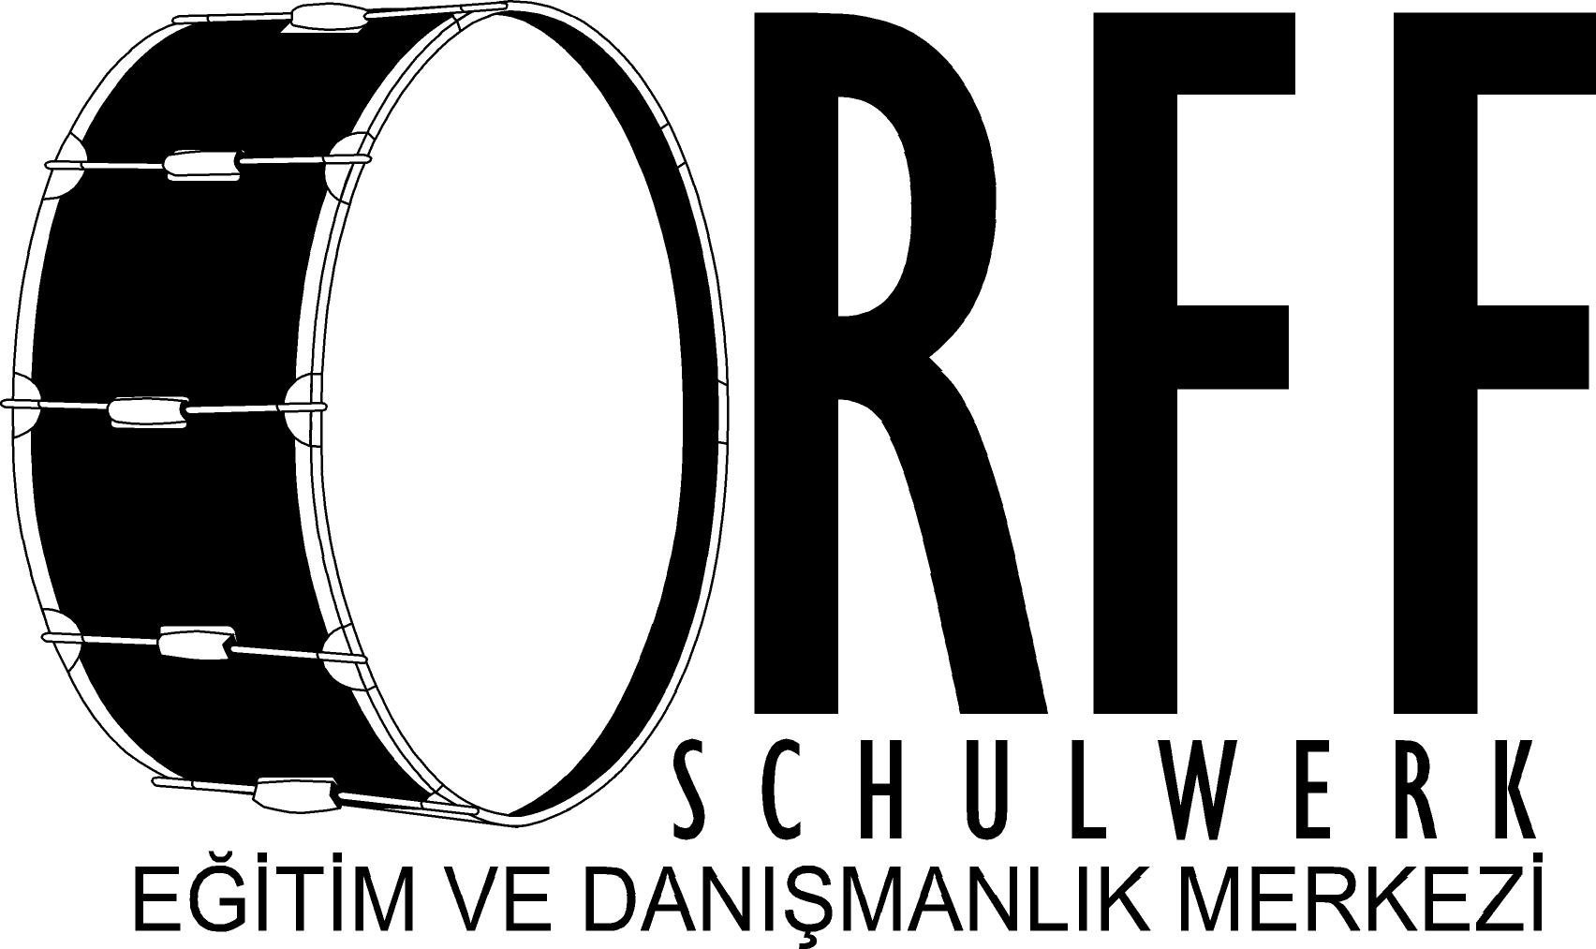

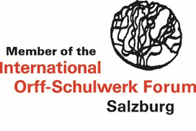

KİŞİSEL VEYA KURUMSAL BAĞIŞÇI ÜYELİK

BAŞVURU FORMU (2022 / 2023)

ÜYELİK İÇİN BAŞVURAN BAĞIŞÇI KİŞİ:
ADI SOYADI : ………………………………………………………….

ÇALIŞTIĞI KURUM : …………………………………………………............

GÖREVİ : ………………………………………………………….

ADRESİ : ………………………………………………………….
……………………………………………………………………………………………….
TELEFON: ……………………… FAKS: …………………………………..

CEP TEL: ………………………. E-POSTA: …………………………………
TC KİMLİK NO: ………………………………………………………………………

ÜYELİK İÇİN BAŞVURAN BAĞIŞÇI KURUM:
ADI : ………………………………………………………….

ADRESİ : ………………………………………………………….

……………………………………………………………………………………………….
TELEFON: ……………………………. FAKS: …………………………………..
E-POSTA: ………………………………..
VERGİ DAİRESİ VE SİCİL NO: …………………………………………………………

YETKİLİ KİŞİ: ……………………………………………………………………………..

GÖREVİ: …………………………………………………………………………………..

BAĞIŞÇI KİŞİ VEYA KURUM YILLIK ÜYELİK ÖDENTİSİ : 500.-TL

Üyelik başladığı aydan itibaren bir yıl geçerlidir.

Üyelik ödentisinin ALEV KÜLTÜR SANAT ANONİM ŞİRKETİ Denizbank Gayrettepe Ticari Merkez Şubesindeki (Şube Kodu: 5080) 849747-351 no.lu hesabına
(IBAN: TR-400013400000084974700267) yatırılmasını ve banka dekontunda ad ve adresinizin belirtilmesini, doldurulan başvuru formunun banka dekontuyla birlikte aşağıda belirtilen adrese posta veya faks yoluyla iletilmesini rica ederiz.

İmza ve tarih:

--------------------------------------------------------------------------------------------------------------

Orff-Schulwerk Eğitim ve Danışmanlık Merkezi
Avusturya Liseliler Vakfı
Yeni Çarşı Cad. 32 Kat 4
Galatasaray, Beyoğlu – İstanbul
info@orffschulwerkturkiye.org
www.orffschulwerkturkiye.org
Tel: 0212-244 80 66

Üyelik başlangıç tarihi:
(Orff-Schulwerk Merkezi tarafından doldurulacaktır.)

